BroadcastReceiver: Gráfico de llamadas

# Objetivo:

Al ejecutar la app debe aparecer **un gráfico que muestre** en él **el número de llamadas entrantes y salientes** a lo largo **de la semana** (de lunes a viernes).

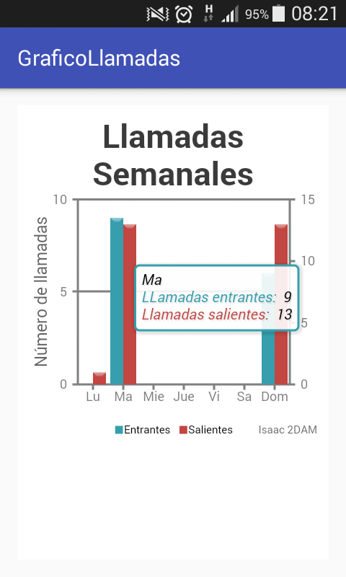

# Base de datos:

La base de datos **está creada con SQLite** y para ello consta de las clases **ayudante y contrato.**

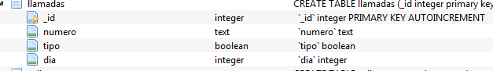

Sólo consta de **una tabla**, con los campos ID, número (string para guardar el número que llama), tipo (boolean para guardar si la llamada es entrante o saliente), y día (int para guardar en día de la semana).

De la creación de la BD ya poco hay que explicar, la única dificultad que he tenido es que como **SQLite almacena los boolean como 0 y 1**, he tenido que convertir en la clase Llamada el parámetro tipo (de tipo boolean) en 0 y 1 para las llamadas entrantes o salientes. En el método getRow(Cursor) para obtener el tipo de llamada he tenido que poner esto:



Y he tenido que crear la **clase Llamada** con su **GestorLlamada**

# Funcionamiento del BroadcastReceiver:

Lo primero para que el Broadcast Receiver esté a la escucha de las llamadas telefónicas, es **añadir al manifiesto**:

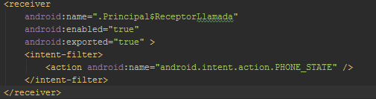

Después en la **clase Principal** he hecho **una clase interna que extiende de BroadcastReceiver** llamada ReceptorLlamadas en la que instanciamos el **TelephonyManager**, hacemos un .listen() y nos ofrece dos variables para cuando cambie el estado de la llamada(String incomingNumber y int state). Aquí hago un if para cuando el estado sea **CALL_STATE_RINGING** cree una instancia de Llamada rellenando su constructor y la inserte en la base de datos. Y un else para cuando el estado sea **CALL_STATE_OFFHOOK** cree una llamada saliente y también la inserte.

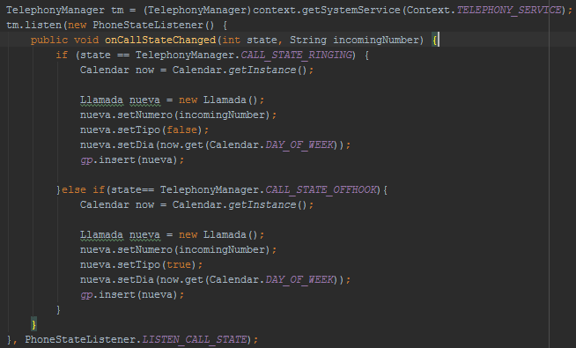

# Funcionamiento del Gráfico:

Añadiendo un **webView** al layout, en la clase Principal lo he creado con **su cliente web** y su **cliente Chrome** y le he añadido su **interfaz JavaScript**:

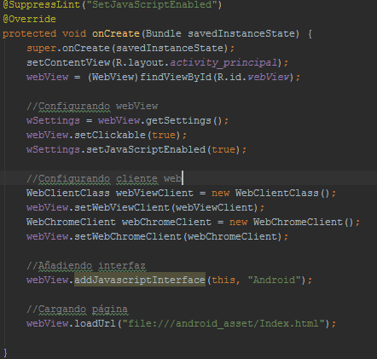

También he cargado la página que está en el directorio assets, con su Index y su código JavaScript. Lo destacable del código JS es **cómo obtenemos las llamadas en el gráfico:**

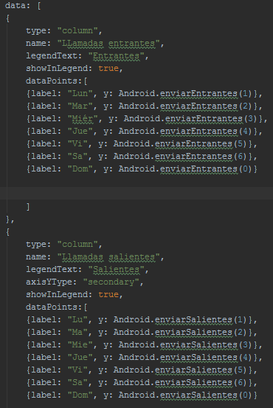

Para ello me he creado **dos métodos**: enviarEntrantes y enviarSalientes:

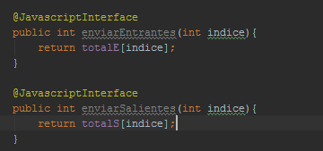

Devuelven la posición que indiquemos en el JS de los arrays que contienen los números de llamadas según el día de la semana.

Por último para el webClient he creado una **clase interna que extiende de webViewClient** que nos ofrece 2 métodos: uno para cuando se empieza a cargar la página y otro para cuando termina, con los que he conseguido esto cuando se ejecuta la app mientras que carga el gráfico:

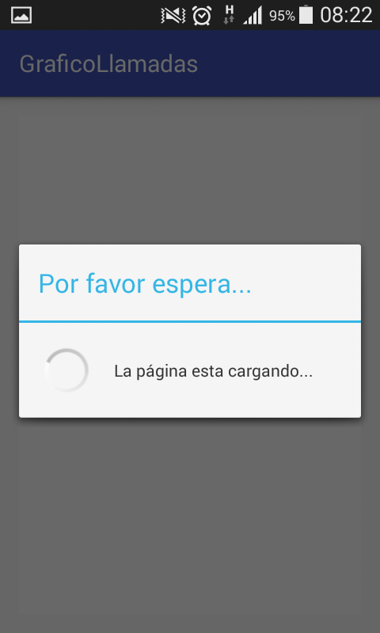

# Errores:

No consigo obtener el número de teléfono de las llamadas salientes, en la base de datos se queda el campo vacío:

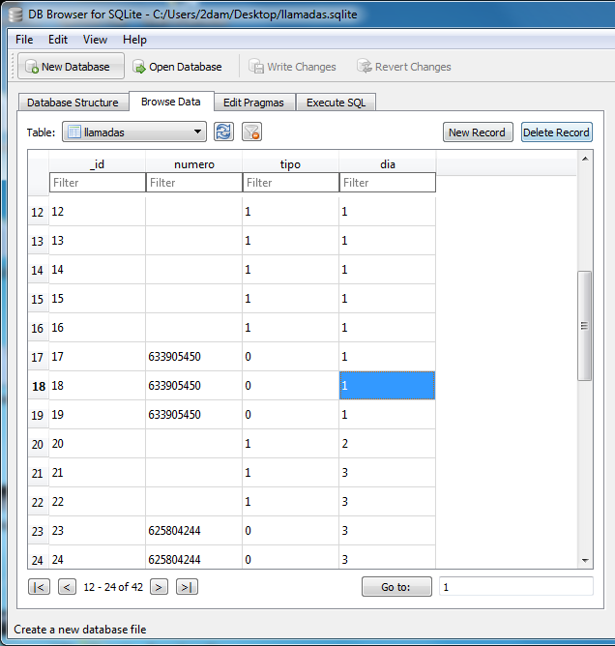

**Enlace a Github:**